PENGARUH PEMBELAJARAN DARING MATA PELAJARAN PAK
PADA MASA PANDEM1 COVID-19 TERHADAP PRESTASI BELAJAR
SISWA SMP KRISTEN 1 TAGARI RANTEPAO

SKRIPSI
Diajukan Kepada Institut Agama Kristen Negeri (IAKN) Toraja
Untuk Memperoleh Gelar Sarjana Pendidikan Kristen (S.Pd)
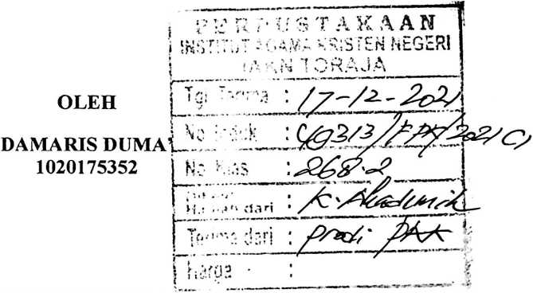
PROGRAM STUDI PENDIDIKAN AGAMA KRISTEN
JURUSAN ILMU PENDIDIKAN KRISTEN
FAKULTAS KEGURUAN DAN ILMU PENDIDIKAN KRISTEN
INSTITUT AGAMA KRISTEN NEGERI (IAKN) TORAJA
2021

PENGARUH PEMBELAJARAN DARING MATA PELAJARAN PAK
PADA MASA PANDEMI COVID-19 TERHADAP PRESTASI BELAJAR
SISWA SMP KRISTEN 1 TAGARI RANTEPAO
SKRIPSI
Diajukan Kepada Institut Agama Kristen Negeri (IAKN) Toraja
Untuk Memperoleh Gelar Sarjana Pendidikan Kristen (S.Pd)
OLEH
DAMARIS DUMA’
1020175352
PROGRAM STUDI PENDIDIKAN AGAMA KRISTEN
JURUSAN ELMU PENDIDIKAN
FAKULTAS KEGURUAN DAN ILMU PENDIDIKAN KRISTEN
INSTITUT AGAMA KRISTEN NEGERI (IAKN) TORAJA
2021

Judul |  | : Pengaruh Pembelajaran Daring Mata Pelajaran PAK  Pada Masa Pandemi Covid-19 Terhadap Prestasi Belajar  Siswa SMP Kristen 1 Tagari Rantepao
Disusun Oleh |  | •
Nama : Damaris Duma’
NIRM : 1020175352
Program Studi : Pendidikan Agama Kristen
Fakultas : Keguruan dan Ilmu Pendidikan Kristen
Setelah | dikonsultasikan, dikoreksi, dan diperbaiki berdasarkan

arahan dosen pembimbing, maka skripsi ini disetujui untuk dipertahankan
pada ujian skripsi yang diselenggarakan oleh Institut Agama Kristen
Negeri (1AKN) Toraja.
Mengkendek, 19 Agustus 2021
Dosen Pembimbing
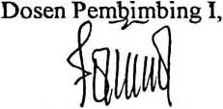
Dr. Selvianti, M.Th
NIP. 197701172009012007
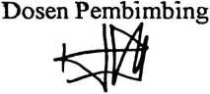
Daniel F. Panuntun, M.Th
NIP. 199205182019031017
HALAMAN PENGESAHAN
Judul
: Pengaruh Pembelajaran Daring Mata Pelajaran PAK Pada Masa
Pandemi Covid-19 Terhadap Prestasi Belajar Siswa SMP Kristen I
Tagari Rantepao
Disusun oleh :
Nama
NIRM
Program Studi
Fakultas
: Damaris Duma’
:1020175352
: Pendidikan Agama Kristen
: Keguruan dan Ilmu Pendidikan Kristen
Dibimbing oleh :
I. Dr. Selvianti, M.Th.
II. Daniel F. Panuntun, M.Th.
Telah dipertahankan di depan dewan penguji pada ujian sarjana (S-l) Institut
Agama Kristen Negeri (IAKN) Toraja tanggal 31 Agustus 2021 dan diyudisium
tanggal 14 September 2021.
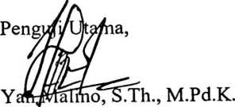
NIP 197711222009011007
Dewan Penguji
PensLji Pendamping
Merry Adeng, M.Pd.
NIP 199210182019032023
Panitia Ujian Skripsi
Keti
almo, S.Th.,M.Pd.K.
NIP 197711222009011007
Sekretaris,
MerI y*Rdeng, M.Pd.
NIP 199210182019032023
Mengetahui
Dekan,

Dr. Joni Tapingku
NIP 196701242005011003
Mery Toban, S.Th.,M.Pd.K.
NIP 197905012007102003
iii



